Резюме участника школьного этапа конкурса
«Самый классный классный»

Митрофанова Виталина Геннадиевна

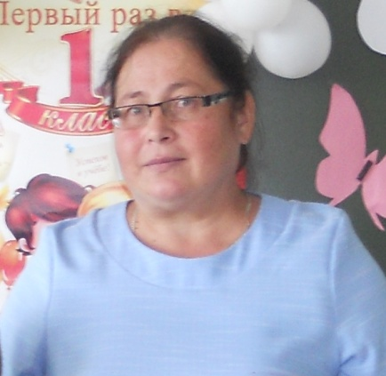 | Дата рождения: 29.06.1970

Образование:
1985-1989 г. – Канашское педагогическое училище, специальность «Учитель начальных классов и воспитатель группы продленного дня»
1991-1996 г.- Чувашский Государственный Университет им. И.Н.Ульянова, специальность «Филолог. Преподаватель чувашского языка и литературы»
Опыт работы:
Учитель начальных классов и классный руководитель
1989 – 2006гг.- Шаймурзинская основная общеобразовательная школа Яльчикского района Чувашской Республики
Учитель начальных классов и классный руководитель
2006-2024 гг.- Кильдюшевская средняя общеобразовательная школа Яльчикского района Чувашской Республики
Курируемые классы – 3
Профессиональные навыки:
- Умение организовать дисциплину в классе;
- Умение заинтересовать и увлечь детей;
- Навыки организации учебного процесса и воспитательной работы
Личные качества:
- ответственность,
- стрессоустойчивость,
- организованность,
- любовь к детям,
- внимательность,
- доброжелательность,
- аккуратность,
- коммуникабельность,
- творческий подход к работе.
Дополнительные сведения:
Семейное положение: замужем.
Дети: есть.

